
AGRUPAMENTO DE ESCOLAS DE VILA FLOR
FICHA DE AVALIAÇÃO TRIMESTRAL DE MATEMÁTICA
Nome _______________________________________________ Turma ___ Ano ___
Data _____ / _____ / ________ O Professor: _____________________
Classificação____________________

- Que parte de cada imagem está pintada? Escreve a resposta em numeral decimal e em fração.

__________________________ _____________________________

- Completa o segmento de reta com as frações indicadas

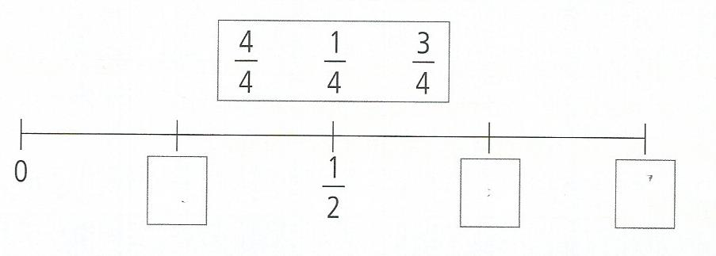

- O quociente de 9 por 10 por que fração pode ser representado? Assinala com ✗.

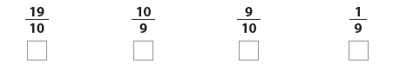

- Escreve as dízimas sob a forma de fração decimal e faz a sua leitura.

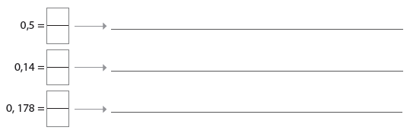

- Completa com frações decimais equivalentes.
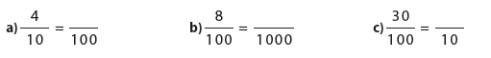

- Calcula na forma de dízima, recorrendo ao algoritmo da divisão, com aproximação:

• às décimas • às centésimas

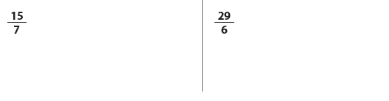

R.: ________________________ R.: _____________________

- A Sofia tinha um chocolate que partilhou com os amigos.

Representação do chocolate
da Sofia

  - Deu do chocolate ao Paulo e à Rita deu o dobro daquela quantidade.
A Joana recebeu do chocolate que recebeu o Paulo. Com quantos
quadrados de chocolate ficou a Sofia?
Explica como chegas à tua resposta.

R: ____________________________________________________

7.2 .Representa sob a forma de fração a quantidade de chocolate com que a Sofia ficou.

R:______________________________________________________________

- Observa a imagem e classifica as seguintes afirmações em verdadeiras (V)
ou falsas (F).
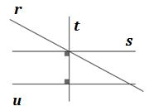

A reta t é perpendicular às retas s e u.

A reta s é paralela às retas u e t.

9. Observa com atenção o mapa do Bairro da Helena e responde.
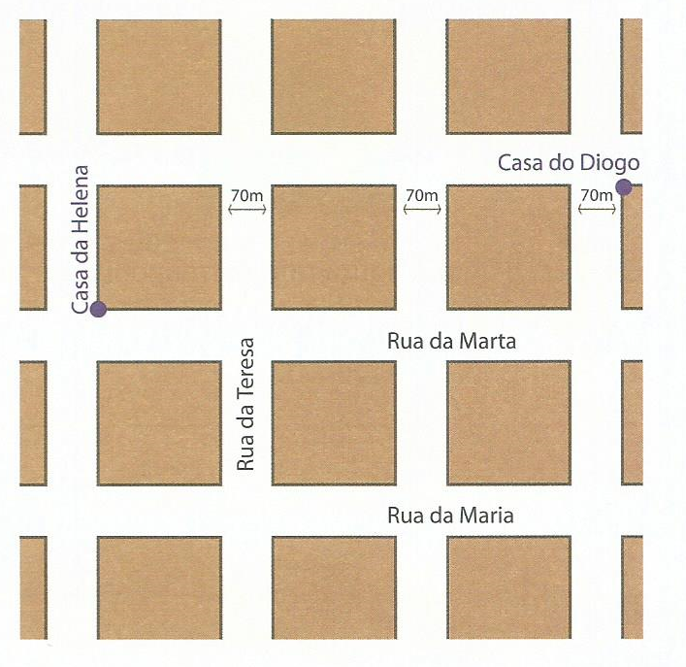

  - A rua da Teresa é perpendicular à rua da ________________.
  - A rua da __________________é paralela à Rua da Maria.
  - A rua da Maria e a rua da Teresa não são ___________________

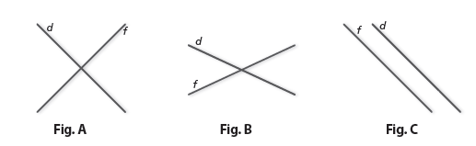
10. Observa as imagens.

10.1 Em qual das figuras, as retas d e f são perpendiculares?
R.: _______________________________________________________________________

10.2. Como classificas as retas da figura C?
R.: _______________________________________________________________________

10.3. Pinta, numa das figuras, de azul um ângulo agudo e de amarelo um ângulo reto.

11. Identifica os ângulos:
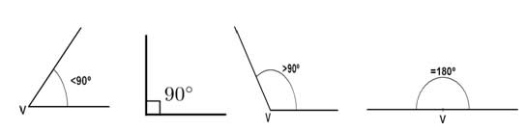

_______________ _______________ ___________________ ________________

12. Lê a afirmação e escreve certo ou errado.

A grandeza de um ângulo não depende do comprimento dos seus lados, mas sim da sua amplitude.

13. Observa as figuras.
13.1. Rodeia a figura em que se observam ângulos verticalmente opostos.

13.2. Assinala com X a figura que mostra ângulos adjacentes.

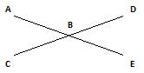
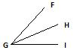

13.3. Os ângulos verticalmente opostos da figura são agudos ou obtusos.
Certo ou errado?

13.4. Os dois ângulos adjacentes que a figura mostra são ambos ângulos agudos.
Sim ou não?

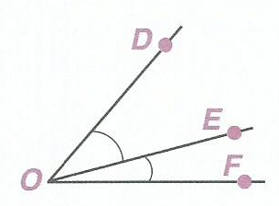
14. O ângulo DÔF mede 50° e o ângulo EÔF mede 15°. Calcula a medida do ângulo DÔE .

Mostra como calculaste.

R: O ângulo DÔE mede___________________________________________

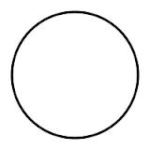
15. Completa as frases .

Esta figura é uma __________________________
Uma circunferência é uma linha ______________ com todos
os pontos à mesma distância do______________.

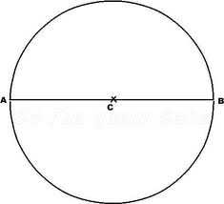
- Observa e responde. (usa a régua.)

O ponto C é o centro da circunferência.
A linha AB é um _______________________________.
A linha AC é um _______________________________.
O diâmetro mede _________ cm.
O raio mede__________ cm.

- Identifica os seguintes sólidos geométricos a partir das suas planificações:
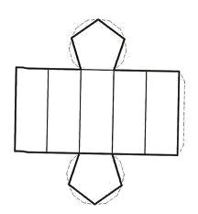
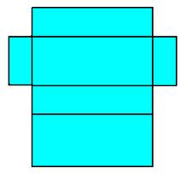
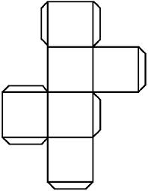
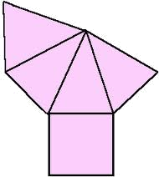
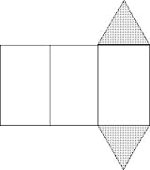

______________ _____________ __________ ______________ ____________

______________ _____________ ______________ ____________

- Completa o quadro:

Sólido geométrico | Número de faces | Número de vértices | Número de arestas | Polígono da base
Prisma pentagonal
Paralelepípedo
Prisma triangular
Pirâmide quadrangular
Cubo

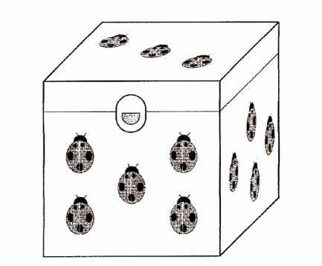
19. A figura representa a arca que a Sara tem no quarto e que está
decorada com joaninhas.
As faces opostas, incluindo a base, estão decoradas da
mesma forma.
Quantas joaninhas foram utilizadas na decoração?

R:_________________________________________

- Observa o conjunto de figuras geométricas.

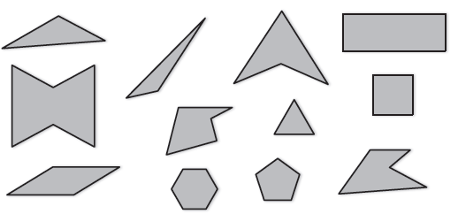

20.1. Completa a tabela.

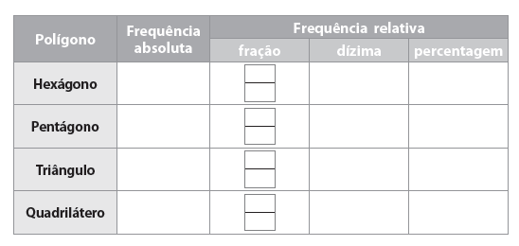

- Com a ajuda da régua, mede o comprimento dos lápis e regista essas medidas em centímetros e em milímetros.
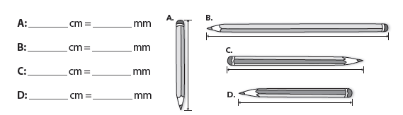

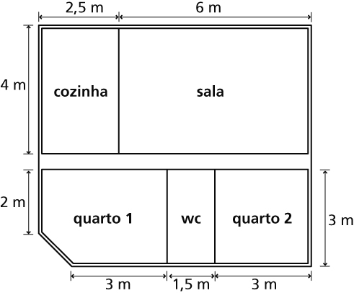

- Observa a planta da casa do Luís.
  - Calcula a área da cozinha.

R: ________________________________________________________________________________

  - O João diz que o perímetro da casa de banho é metade do perímetro da cozinha.
Será que tem razão? Justifica a tua resposta.

R:_______________________________________________

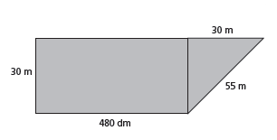

23.O avô do Rafael tem um terreno com a forma da figura.
23.1. Quantos metros de arame são necessários para vedar o terreno?

R.:________________________________________________________________

23.2.Qual é, em metros quadrados, a área do rectângulo do terreno? Explica a tua resposta.

R: _________________________________________________________________________________

